

**Colégio Leonardo da Vinci**

**Aluno: _______________________________________________________________________**

**ATIVIDADES DE REFORÇO – 7º ANO B**

**SEMANA 1**



|  |
| --- |
| LÍNGUA PORTUGUESA |

Questão 1

No trecho “A gente cresce e o gigante se apequena, e passamos todos a ter o mesmo tamanho”, podemos afirmar que o verbo destacado veicula uma ideia de:

a.( ) Bondade.

b.( ) Coragem.

c.( ) Covardia.

d.( ) Diminuição.

e.( ) Realidade.

Questão 2

7. O modo verbal que expressa uma atitude duvidosa, incerta é o:

a.( ) Indicativo.

b.( ) Imperativo.

c.( ) Subjuntivo.

d.( ) Imperativo e o subjuntivo.

e.( ) Gerúndio.

Questão 3

Assinale a alternativa em que o verbo ser expressa uma ação no presente.

a.( )Éramos obrigados a aceitar os relacionamentos para toda a vida.

b.( )Se não for como você quer, nada feito.

c.( ) Como seria a pessoa que você gostaria de namorar?

d.( ) Os conceitos não são compatíveis com o momento atual.

e.( ) O número de pessoas que quer encontrar o par ideal já foi menor.

Questão 4

“O mais certo é não dirigir veículo de maneira desatenta.” O termo destacado pode ser substituído, sem alterar o sentido da frase, por um advérbio de:

a.( ) Tempo.

b.( ) Intensidade.

c.( ) Modo.

d.( ) Companhia.

e.( ) Instrumento.

Questão 5

No verso “[…] pra ver a banda passar cantando coisas de amor […]”, tem-se o seguinte:

a.( ) Passar como ação posterior a cantando.

b.( ) Passar como ação anterior a cantando.

c.( ) Passar como ação simultânea a cantando.

d. ( )Ver como ação anterior a passar.

e.( ) Ver como ação posterior a passar.

|  |
| --- |
| MATEMÁTICA |

Questão 1

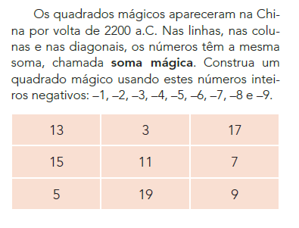

Questão 2

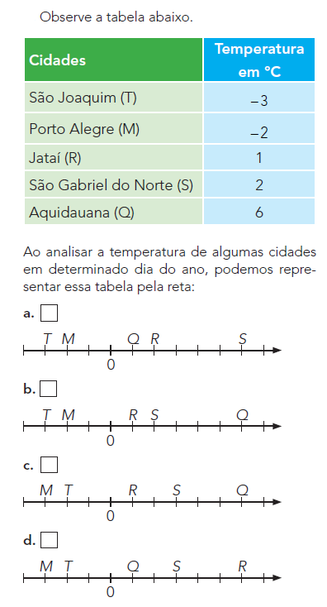

Questão 3

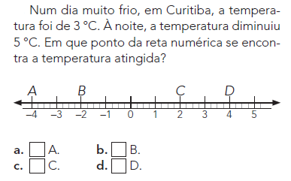

Questão 4

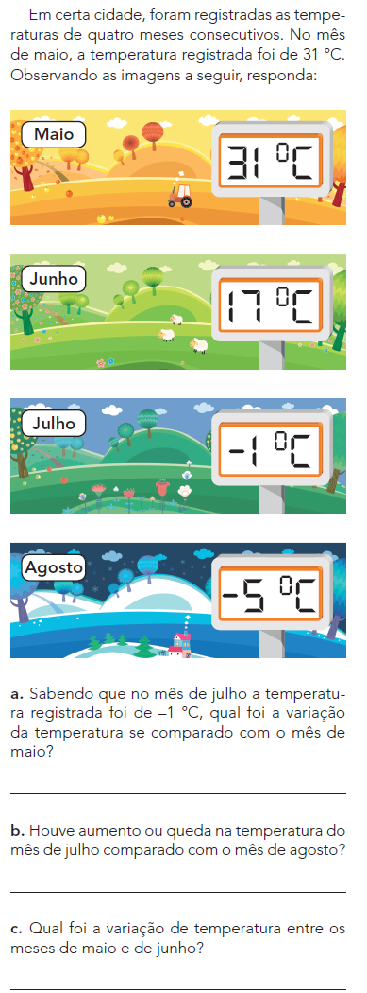

Questão 5

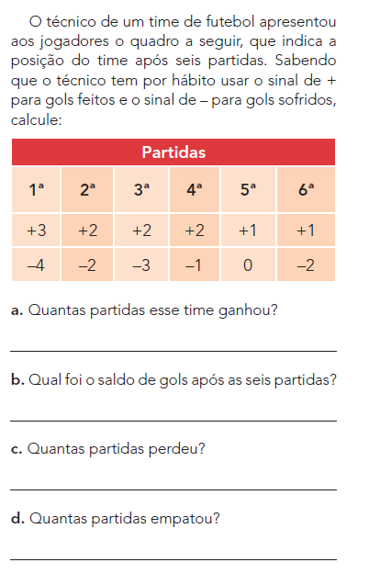

|  |
| --- |
| CIÊNCIAS |

**1a QUESTÃO**

Relacione as colunas, sobre os exemplos de seres bióticos e os abióticos:

1. Seres bióticos ( ) Chuva
2. Seres abióticos ( ) Ser humano

( ) Solo

( ) Jacaré

( ) Água

( ) Rato.

Assinale a sequência correta que responda a Questão acima:

1. 1,2,1,2,1,2
2. 2,1,2,1,1,2
3. 2,1,2,1,2,1
4. 1,2,2,2,2,1
5. 2,1,2,2,1,2.

**2ª QUESTÃO**

Qual cos organismos abaixo, não são formados por células, são chamados de seres acelulares (não vivos), é considerado o único que não possui célula na sua constituição:

1. Bactérias
2. Fungos
3. Protozoários
4. Vírus
5. Animais.

**3ª QUESTÃO**

Para um organismo ser considerado vivo, algumas caracteristicas devem estar presentes. Assinale a alternativa que indica uma característica que não é encontrada em todos os seres vivos:

1. Hereditariedade
2. Responder a estímulos
3. Corpo formado por várias células
4. Capacidade de evolução
5. Metabolismo.

**4ª QUESTÃO**

Qual das afirmativas abaixo , é aquela que melhor define metabolismo:

1. Toda reação química que garante a síntese de substâncias em nosso corpo.
2. Toda a reação química que promove a degradação de substâncias em nosso corpo
3. Conjunto de todas as reações químicas que ocorre no nosso organismo
4. Conjunto de todas as reações químicas que utilizam energia
5. Conjunto de todas as reações químicas que produzem energia.

**5ª QUESTÃO**

O metabolismo de síntese de biomoleculas é conhecido como:

1. Aerobismo
2. Anaerobismo
3. Anabolismo
4. Catabolismo
5. Biomassa.

|  |
| --- |
| GEOGRAFIA |

Questão 1

Sobre a construção do espaço territorial brasileiro, descreva a importância do bandeirantismo para a conquista das áreas , a oeste do tratado de Tordesilhas.

____________________________________________________________________________________________________________________________________________________________________________________________________________________________________________________________________________________________________________________________________________________________________________________________________________

Questão 2

O inicio da ocupação efetiva do território brasileiro, a partir da monocultura de cana –de – açúcar, cunhou uma expressão que ao mesmo tempo ,descrevia e caracterizava-a:”Civilização dos Caranguejos”. Segundo os conhecimentos construídos ao longo deste capítulo , explique o significado dessa expressão.

________________________________________________________________________________________________________________________________________________________________________________________________________________________________________________________________________________________________________________________________________________________________________________________________________________________________________________

Questão 3

O sistema ferroviário brasileiro expandiu-se até a década de 1930 e, nas décadas de 1950 e 1960 , foi deixado em segundo plano pelas autoridades. Cite asa causas principais.

________________________________________________________________________________________________________________________________________________________________________________________________________________________

Questão 4

O modal rodoviário é o meio de transporte mais utilizado no Brasil. Quais são as vantagens de uso desse modal?

________________________________________________________________________________________________________________________________________________________________________________________________________________________________________________________________________________________________________________________________________________________________________

Questão 5

Como deveria ser a política de transportes num país de dimensões continentais como o Brasil?

________________________________________________________________________________________________________________________________________________________________________________________________________________________________________________________________________________________________________________________________________________________________________________________________________________________________________________

|  |
| --- |
| HISTÓRIA |

Questão 1

O surgimento do renascimento científico e cultural ocorreu por vários motivos , mas sem duvida, a disputa com a igreja católica pela produção cultural foi o principal. Analise essa afirmativa.

________________________________________________________________________________________________________________________________________________________________________________________________________________________________________________________________________________________________________________________________________________________________________________________________________________________________________________________________________________________________________________________

Questão 2

O renascimento científico e cultural promoveu mudanças decisivas na forma de pensar a sociedade e a humanidade . Exemplifique esse movimento.

________________________________________________________________________________________________________________________________________________________________________________________________________________________________________________________________________________________________________________________________________________________________________________________________________________________________________________

Questão 3

O renascimento surgiu na península Itálica principalmente na cidade de Florença e foi amplamente divulgado nos centros urbanos. Quais foram os fatores que levaram ao surgimento na Península Itálica ?

________________________________________________________________________________________________________________________________________________________________________________________________________________________________________________________________________________________________

Questão 4

Aos poucos , o renascimento foi se fortalecendo, o que fez surgir figuras como os mecenas .Quem foram os mecenas e qual o seu papel no renascimento ?

________________________________________________________________________________________________________________________________________________________________________________________________________________________________________________________________________________________________________________________________________________________________________________________________________________________________________________________________________________________________________________________________________________________________________________________________

Questão 5

Uma das religiões que mais crescem no mundo é o islamismo. Sem dúvida , trouxe diversas mudanças e, acima de tudo uma grande ruptura política e religiosa no mundo árabe . Sendo assim, o que podemos concluir do islamismo?

____________________________________________________________________________________________________________________________________________________________________________________________________________________________________________________________________________________________________________________________________

|  |
| --- |
| LÍNGUA INGLESA |

Questão 1

Corresponda as colunas.

( 1 ) She is an American actress.

( 2 ) He is a former tennis player.

( 3 ) She’s a Brazilian supermodel.

( 4 ) He is one of the founders of Facebook.

( ) Gisele Bundchen

( ) Jennifer Lawrence

( ) Gustavo Kuerten

( ) Mark Zuckerberg

Questão 2

Complete com IN, ON ou AT.

1. ______ the morning
2. ______ Sunday
3. ______ May
4. ______ 10 o’clock

Questão 3

Observe as frases abaixo. Em seguida, marque a alternativa onde a preposição foi empregada **INCORRETAMENTE**.

1. My brother’s birthday is **in February**.
2. She lives **in New York**.
3. My birthday is **on the 18th of May**.
4. I don’t like to walk alone in the streets **in night**.

Questão 4

Escolha a preposição correta para cada frase abaixo.

1. We go to school ______ the morning.
2. In
3. On
4. At
5. I’m going to work ______ 5 o´clock.
6. In
7. On
8. At
9. Sarah is studying English ______ the weekend.
10. In
11. On
12. At
13. Summer begins ______ December.
14. In
15. On
16. At

Questão 5

Elabore uma frase utilizando uma das preposições estudadas em sala de aula.

________________________________________________________________________

|  |
| --- |
| ARTE |

Questão 1

Um pedaço de tecido vermelho, quando observado numa sala iluminada com luz azul parece que cor ?

____________________________________________________________________________________________________________

Questão 2

As folhas de uma árvore quando iluminadas pela luz do sol mostram-se verde . Porque ?

________________________________________________________________________________________________________________________________________________________________________________________________________________________

Questão 3

Quais são as cores quentes?

____________________________________________________________________________________________________________________________________________________________________________________

Questão 4

Cite as cores frias.

________________________________________________________________________________________________________________________________________________________________________________________________________________________________________________________________________________________________________________________________________________________________________

Questão 5

A cor roxa ou violeta surgem com a mistura de quais cores primárias ?

____________________________________________________________________________________________________________________________________________________________________________________

|  |
| --- |
| ÉTICA E CIDADANIA |

Questão 1º

O que significa “ser humano” ?

___________________________________________________________________________________________________________________________________________________________________________________________________________________________________________________________________________________________________________________________________________________________________________________________________________________________________________________________________________________­­­_

Questão 2

O que pode ser considerado uma atitude ética?

____________________________________________________________________________________________________________________________________________________________________________________________________________________________________________________________________________________________________________________________________

Questão 3

Como podemos contribuir para uma sociedade mais justa e ética?

____________________________________________________________________________________________________________________________________________________________________________________________________________________________________________________________________________________________________________________________________________________________________________________________________________

Questão 4

A ética é construída por uma sociedade com base em que ? Justifique.

________________________________________________________________________________________________________________________________________________________________________________________________________________________________________________________________________________________________________________________________________________________________________________________________________________________________________________

Questão 5

Existe ética no amor?

____________________________________________________________________________________________________________________________________________________________________________________________________________________________________________________________________________________________________________________________________________________________________________________________________________________________________________________________________________________________________________________________________________________________

|  |
| --- |
| EMPREENDEDORISMO |

Questão 1

O que significa ser um Empreendedor?

____________________________________________________________________________________________________________________________________________________________________________________________________________________________________________________________________________________________________________________________________________________________________________________________________________

Questão 2

Cite quais são os perfis de um empreendedor.

____________________________________________________________________________________________________________________________________________________________________________________________________________________________________________________________________________________________________________________________________________________________________________________________________________________________________________________________________________________

Questão 3

Qual o conceito de empreendedorismo?

____________________________________________________________________________________________________________________________________________________________________________________________________________________________________________________________________________________________________________________________________________________________________________________________________________________________________________________________________________________

Questão 4

Falando nas conquistas dos trabalhadores no Brasil . Responda:

1. O que aconteceu em 1946 ?

__________________________________________________________________________________________________________________________________________________________________________________________b)Qual o tipo de criação foi realizada em 1966 ?

_________________________________________________________________________________________________________________________________________________________________________________________________________________________

Questão 5

Qual a importância da Carteira de Trabalho?

________________________________________________________________________________________________________________________________________________________________________________________________________________________________________________________________________________________________________________________________________________________________________________________________________________________________________________

|  |
| --- |
| EDUCAÇÃO FÍSICA |

**Questão 1**

Assinale **V** ou **F** para as seguintes afirmações.

( ) Todo exercício físico é considerada uma atividade física.

( ) A educação física foi criada para um aperfeiçoamento da mente.

( ) Atividade física é qualquer movimento corporal com gasto energético igual ao repouso.

( ) Varrer a casa é uma atividade física.

( ) Exercício físico é repetitivo, programado, planejado e com objetivo.

1. VVFFV b) VFFVV c) FFFVV d) VFVFV e) FFVVF

**Questão 2**

Marque respectivamente a alternativa correta, sobre atividade física e exercício físico. Obs: são dois exemplos para cada.

1. Passear de bicicleta, correr meia maratona, nadar na piscina do clube, musculação.
2. Musculação, correr meia maratona, nadar na piscina do clube, passear de bicicleta.
3. Nadar na piscina do clube, passear de bicicleta, musculação, correr meia maratona.
4. Musculação, correr meia maratona, passear de bicicleta, nadar na piscina do clube.
5. Musculação, nadar na piscina do clube, correr meia maratona, passear de bicicleta.

**Questão 3**

Marque a alternativa correta sobre capacidades físicas.

a) Todo atributo físico não treinável num organismo humano.

b) Alguns atributos físicos treinável num organismo humano.

c) Todo atributo físico treinável num organismo humano.

d) Todo atributo não físico que seja treinável num organismo humano.

e) Alguns atributos não físicos treináveis em um organismo humano.

**Questão 4**

Assinale **V** ou **F** para as seguintes afirmações.

( ) Agilidade é a capacidades de executar movimentos rápidos sem mudança de direção.

( ) Velocidade capacidade de executar movimentos rápidos no menor espaço de tempo.

( ) Resistência capacidade de sustentar uma determinada carga fadigando rápido.

( ) Força capacidade de exercer tensão sobre uma resistência por meio de ações musculares.

( ) Flexibilidade capacidade de realizar movimentos com pequenas amplitudes.

a) VVFFF b) FFVVV c) FFVVF d) FVFVF e) VVVFF

**Questão 5**

Marque a alternativa incorreta.

a) Na natação a capacidade física usada é força.

b) Em um jogo de futebol usamos a velocidade e agilidade.

c) Em uma prova de atletismo usamos a resistência, agilidade e força.

d) Em uma competição de ginastica é utilizado a flexibilidade, equilibrio e força.

e) Todas atividades usamos coordenação motora.